МИНИСТЕРСТВО НАУКИ И ВЫСШЕГО ОБРАЗОВАНИЯ РОССИЙСКОЙ ФЕДЕРАЦИИ

федеральное государственное бюджетное образовательное учреждение высшего образования

«Казанский национальный исследовательский технический университет им. А.Н. Туполева-КАИ»

(КНИТУ-КАИ)

Институт компьютерных технологий и защиты информации

(наименование института (факультета), филиала)

Кафедра Прикладной Математики и Информатики

(наименование кафедры)

09.03.04 «Программная инженерия»

(шифр и наименование направления подготовки (специальности))

Лабораторная работа № 8 (Часть 3)

По дисциплине: Операционные системы

На тему: "Программирование в среде SHELL"

Выполнил: студент группы 4310

**Гауиш М.Г**.

Проверил: доц. **Урахчиский И. Н**

Казань, 2023 год

Цель работы

1) Изучение среды командного процессора SHELL.

2) Изучение основных конструкций языка.

3) Получение навыков разработки процедур.

Содержание работы

1) Изучение языка разработки процедур.

2) Выработка навыков разработки и отладки процедур.

3) Изучение и выполнение всех рассмотренных в руководстве примеров.

4) Разработка процедуры решения поставленной задачи.

5) Отладка и выполнение процедуры.

6) Составление отчета.

Краткие теоретические сведения

В среде командного процессора определены операторы, позволяющие создавать достаточно сложные и эффективные процедуры различного назначения. Эти операторы могут быть введены как с клавиатуры, так и из процедуры (script-файла). Основные из них имеют следующие формат и назначение:

**Пример 1:**

Для ввода значений переменных используется оператор:

read {-prsu{n}} {name1?prompt} {name2} {...}

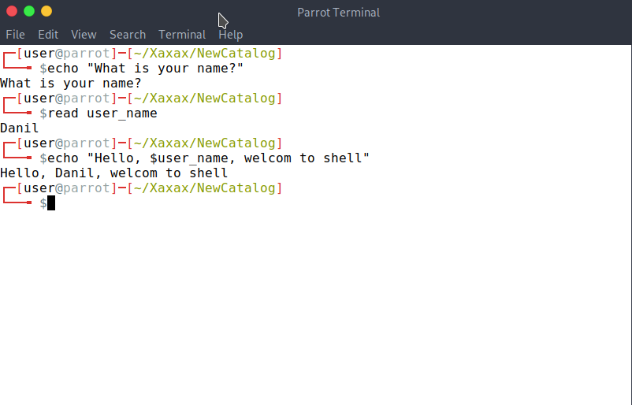**Результат:**

**Пример 2:**

Оператор цикла имеет формат:

for parameter { in list }

do

command

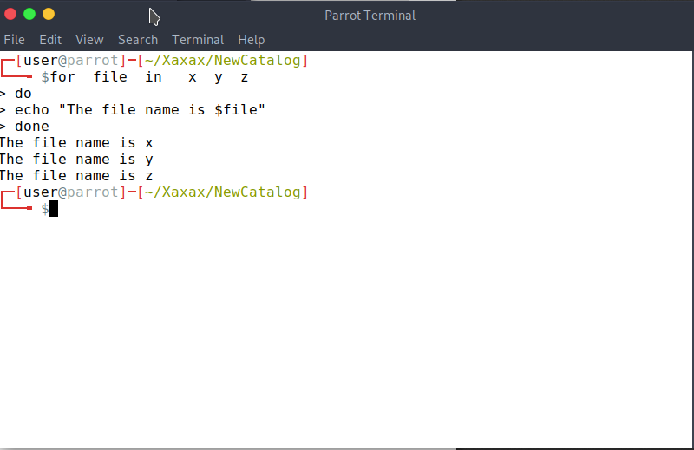Done

**Пример 3:**

Условные операторы имеют вид:

if test expr // or if [expt] or if command0

then command1

else command2

fi

Команды (операторы) после then выполняются, если результат выполнения команды (оператор) или вычисления выражения после if - истина. В противном случае выполняются команды (операторы) после else.

Например:

for file in `ls`

do

if [ -x $file ]

then echo $file is executable

fi

done

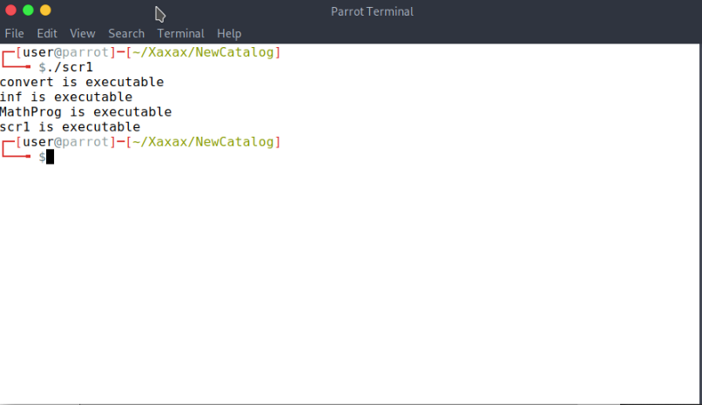

**Вариант задания:**



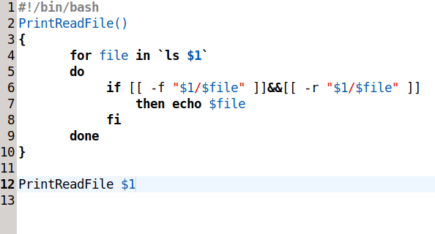**Код**

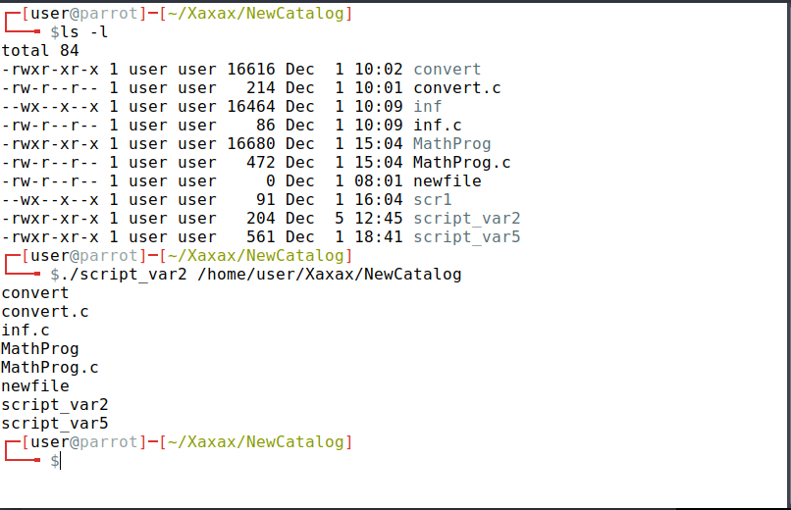**Результат**

Для чтения не доступны файлы scrl и inf.